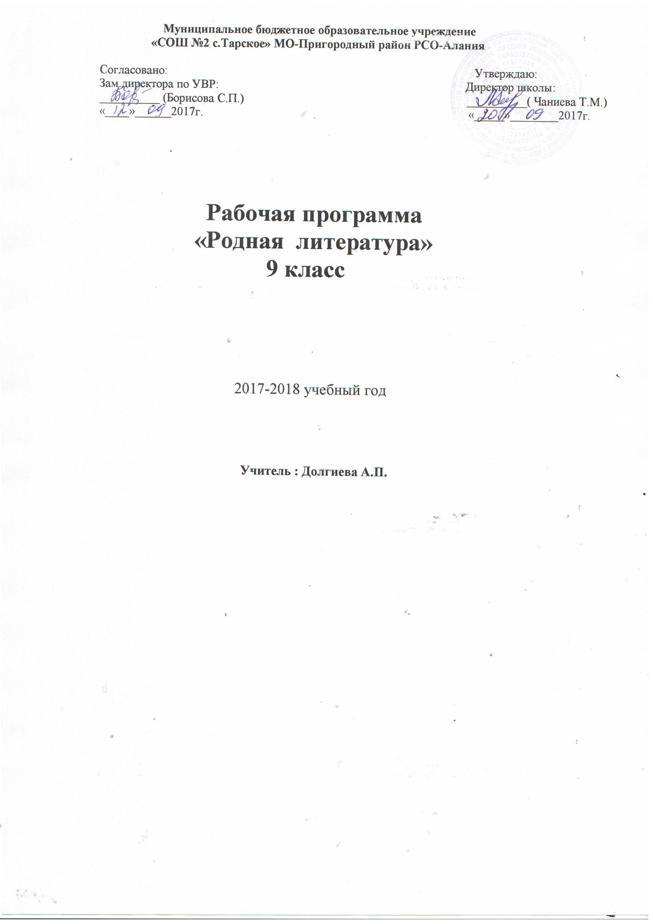

Рабочая программа
по родной литературе (ингушская литература) для 9 класса
на 2017-2018 учебный год

Пояснительная записка

Изучение предмета « Ингушская литература» направлено на достижение следующих целей:
- воспитание духовно-развитой личности, осознающей свою принадлежность к родной культуре, обладающей гуманистическим мировоззрением, общероссийским гражданским сознанием, чувством патриотизма; воспитание любви к ингушской литературе и культуре, уважения к литературам и культурам других народов; обогащение духовного мира школьников, их жизненного и эстетического опыта;
- формирование прочных навыков беглого ,осознанного ,правильного,
выразительного чтения и развития речи;
- развитие речевых умений и выработка умений работать с текстом;
-активизация способности учащихся полноценно воспринимать художественные произведения;
- умение передавать содержание текста ,сравнивать и делать выводы;
- умение правильно задавать вопросы по прочитанному.

Задачи:
Расширение круга чтения. Повышение качества чтения, уровня восприятия и глубины проникновения в художественный текст становится важным средством для поддержания этой основы на всех этапах изучения литературы в школе. Чтобы чтение стало интересным ,продуманным, воздействующим на ум и душу ученика, необходимо развивать эмоциональное восприятие обучающихся ,научить их грамотному анализу
прочитанного художественного произведения , развить потребность в
чтении ,в книге.
Понимать прочитанное как можно глубже –вот что
должно стать устремлением каждого ученика.
Это устремление зависит от степени эстетического ,историко-культурного, духовного развития школьника. Отсюда возникает необходимость активизировать художественно-эстетические потребности детей, развивать их литературный вкус и подготовить к самостоятельному эстетическому восприятию и анализу художественного произведения.
Цели изучения литературы могут быть достигнуты при обращении к художественным произведениям,которые давно и всенародно признаны классическим с точки зрения их художественного качества и стали достоянием отечественной и мировой литературы.
Основные виды деятельности по освоению литературных произведений:
- осознанное ,творческое чтение художественных произведений разных жанров;
- выразительное чтение художественного текста;
- различные виды пересказа (подробный ,краткий,
с элементами комментария.с творческим заданием);
-заучивание наизусть стихотворных и прозаических текстов;
- ответы на вопросы .раскрывающие знание и понимание текста произведения;
-составление планов и написание отзывов о произведениях;
-написание сочинений по литературным произведениям и на основе жизненных впечатлений;
- целенаправленный поиск информации на основе знания ее источников
и умения работать с ними.

Основные методы работы на уроке :
работа с текстом ,самостоятельная поисковая работа .беседа ,лекция, фронтальный опрос, индивидуальная работа.
Формы организации деятельности учащихся :
урок викторины ,экскурсии, предметные недели, школьная олимпиада ,игры, диспуты.
Формы организации учебного процесса:
- урок изучения нового материала ,урок закрепления знаний умений и навыков комбинированный урок, урок-беседа, повторительно-обобщающий урок , урок – лекция , урок-игра , урок –исследование, урок-практикум.
На уроке используются элементы технологий:
- информационно- коммуникационные технологии;
- здоровьесберегающие технологии;
- проектно-исследовательская технология;
- игровые технологии(нестандартные уроки).

Планируемые результаты освоения программы.

Требования к уровню подготовки выпускников:

Знать/понимать:
- содержание литературных произведений. Подлежащих обязательному изучению;
- наизусть стихотворные тексты и фрагменты прозаических текстов , подлежащих обязательному изучению ( по выбору);
Основные факты жизненного и творческого пути писателей-классиков;
- основные теоретико-литературные понятия.
Уметь:
- работать с книгой;
-определять принадлежность художественного произведения к одному из литературных родов и жанров;
- выявить авторскую позицию;
- выражать свое отношение к прочитанному;
-выразительно читать произведения (или фрагменты), в том числе выученные наизусть, соблюдая нормы литературного произношения;
-владеть различными видами пересказа;
- строить устные и письменные высказывания в связи с изученным произведением;
- участвовать в диалоге по прочитанным произведениям , понимать чужую точку зрения и аргументировано отстаивать свою.

Календарно-тематическое планирование по ингушской литературе
9 класс
(2 часа в неделю)

№ | Тема | Кол-во часов | Дата
 |  |  | План. | Факт.
1 | Г1алг1ай багахбувцам.  Лирически иллеш
2 | Хьадувла, мехкарий, илли ала
3 | Уж Даьлагар бехалахь
4 | Шира зоахалол
5 | Колой к1ант.
6 | Хьаькхали ирази.
7 | Хаькъал дола йо1.
8,9 | Мальсагов Кураза Зоврбик.  «Йо1 йодаяр», «Пхьа»
10 | Беков Дордаг1а Тембот.  «Ши зама».
11 | «Лене болхлой боабар».
12 | «Цхьайттеи пхиъи».
13 | «Ачмаза боарз».
14 | Гойгов Сипсой 1аддал-Хьамид.  «Серго».
15 | Озиев Илеза Ахьмад.  «Йодаш я алача меллашха к1ур тувсаш»
16 | «Баьстан юхь».
17 | «Йи1иг»
18 | «Испанега».
19 | М.Ю. Лермонтов. «Фон кема».
20 | А.С. Пушкин. «Чурт».
21 | Мальсагова Кураза Фатима.  «Котдаьлар вай».
22 | «Г1атта, дуне».
23 | «Колхозхой илли».
24 | Мальсагов Дахий Дошлакъа.  «1арамхи».
25 | Д.Д. Мальсагов, О.А. Мальсагов.  «Кердача наькъа т1а».
26 | Мальсагов Артаг1а Оарцхо.  «Салихьат».
27 | Озиев Исма1алий Салман.  «Урдуви Тамареи».
28 | «Кхо чурт».
29 | «Беков Темботага».
30 | «Езача йо1ага».
31 | «Ц1аста к1удал».
32 | Зязиков Хьусена Бахьаудин.  «Турпала вахарцара ийс ди».
33 | Яндиев Хамарзий Джамалда.  «Дагадоаг1а сона…»
34-36 | «Хьо деттали, са дог!», «Са иллеш», «Хьай ваха безам бале».
37 | Ведзижев Абабукара Ахьмад.  «Кхуврчара ц1и».
38 | «Деха зоахал».
39,40 | Хамхоев Элмарзий Ахьмад.  «Даьхе», «Мочкъий-Юрт».
41,42 | «Со теш», «Наьнага», «Йо1ацара безам».
43,44 | «Хьамсара лоамаш», «Кхоалламага», «Наьна мотт».
45,46 | Боков Хаме Ахьмад.  «Яккха йишйоаца ц1и».
47 | «Беке къонгаш».
48 | Чахкиев Идриса Са1ид.  «Иштта мара».
49 | «Террор».
50 | Мальсагов Шимоахий Ахьмад.  «Массаза а хало ловш вола саг».
51 | Плиев 1асолта Махьмад-Са1ид.  «В1ашаг1кхетар».
52 | «Матрос».
53 | «Салтечун дувцар».
54,55 | Чахкиев Османа Капитон.  «Даймохк», «Даьхенга», «Озиев Ахьмадах».
56,57 | Албаков Мурца1алий Джабраьил.  «Ваха безам ба са», «Со кхер», «Ват ха ноаной», «Бехка ма билла».
58,59 | Гагиев Аюпа Гирихан.  «Даьхе», «Хьо ма хила…».
60 | Чапанов Ахьмад.  «Магас», «Къаьна кхор»,.
61 | Долгиева Хадишат.  «Фуд вайна эшар?!»
62 | Котиев Султан-Гири.  «Дезал».
63 | Хамхоев Висангире Ваха.  «Къонахий».
64 | Матиев 1аббас.  «Къаманна хетадаь вахар»
65 | Зязиков Бахьаудин.  «Заирас дийцар».
66 | Хамхоев Ваха.  «Сийна сарафан».
67 | Чахкиев Капитон.  «Саг йодаяри тоами».
68 | 1омадаьр кердадаккхар

